武汉大学数学与统计学院
2005级第一学期《 高等数学 》期末考试试题（B卷）（180学时）

专业班级 学号_______________ 姓名
一、单项选择题（以下5题,每题3分,共15分）：
1．空间直线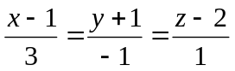与平面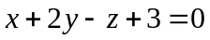的位置关系是 （ ）
(A)互相垂直； (B)不平行也不垂直； (C)平行但直线不在平面上； (D)直线在平面上.
2．对闭区间上的函数可以断言 （ ）
(A)有界者必可积； (B)可积者必有原函数； (C)有原函数者必连续； (D)连续者必有界.
3．下述结论错误的是 （ ）
(A)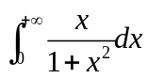发散； (B)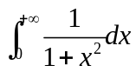收敛； (C)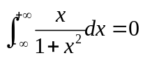； (D)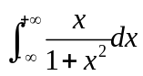发散.
4．设有连续导数，，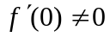，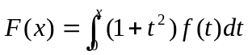，则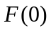一定是的（ ）
(A)极小值； (B)极大值； (C)极值； (D)非极值.
5．设在内可导，如果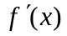在内有间断点, 则间断点 （ ）
(A)总是振荡型； (B)总是无穷型； (C)可能是可去型； (D)一定是不可去型.
二、填空题（以下5题,每题3分,共15分）:
1．已知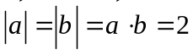, 则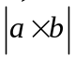=（ ）.
2．设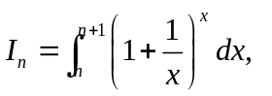则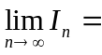（ ）.
3．已知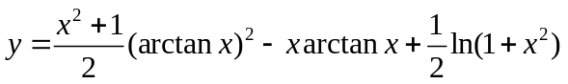，则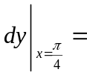（ ）..
4．设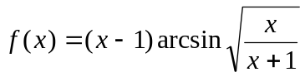，则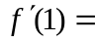（ ）.
5．设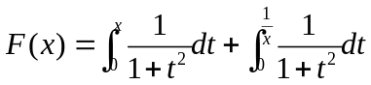，则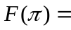（ ）..

三、计算题（以下5题,每题8分,共40分）：
1. 求极限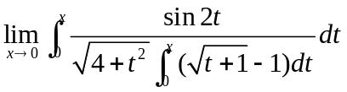
2. 计算极限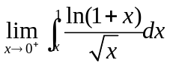
3. 计算定积分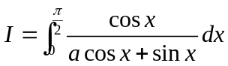.
4. 设函数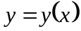由参数方程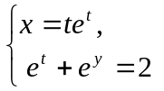所确定，求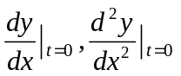
5．设为曲线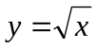在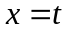处的切线，与曲线以及直线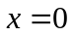和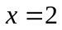所围成的图形绕轴旋转
生成的旋转体体积记为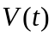,1）给出；2）求的最小值点.
四、讨论题和证明题（以下3题,每题10分,共30分）：
1. 设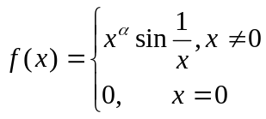 在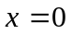处连续可导，但其导数在处不连续, 试讨论的取值范围.
2．已知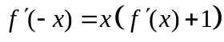，求的极值点，并说明是极大值点还是极小值点.
3. 设函数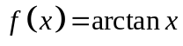定义在区间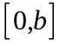上（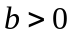），证明:
1). 存在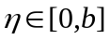, 使得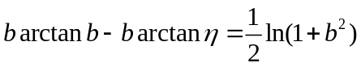,
2). 用1)的结果证明： 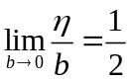.

参考答案:
一、单项选择题：
1．（D）；2．（D）；3．（C）；4．（C）；5．(D).
二、填空题：
1． =（）；2． （）；3． 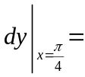（）；4．（）； 5． （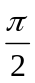）.
三、解答题：
1. 原极限＝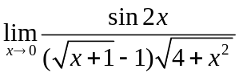
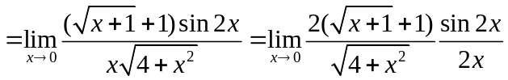＝2.
2. 由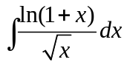=＝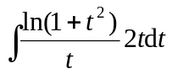=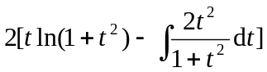=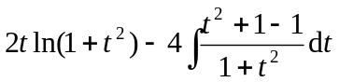
＝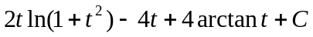=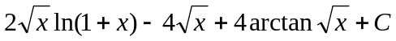.
所以：原极限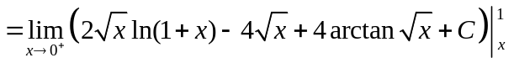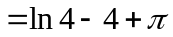
3. , 其中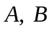满足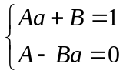,
求得: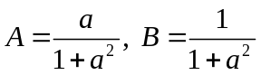, 所以原积分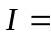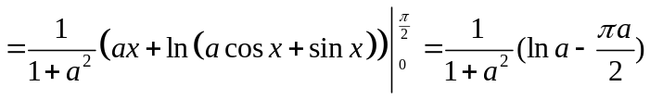.
(也可以令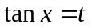求解).
4. 对参数方程两边关于求导得：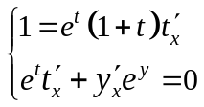，进而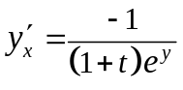，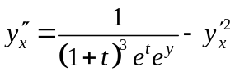.
注意 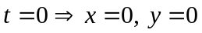，于是有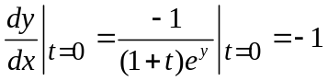及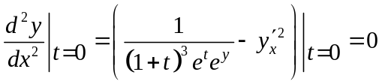.
5． 1)设切点坐标为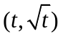，由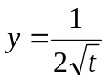，可知曲线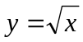在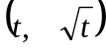处的切线方程为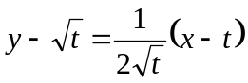，
或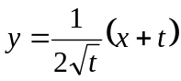．因此所求旋转体的体积为: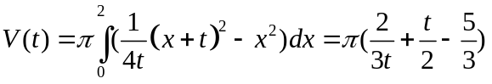；
2)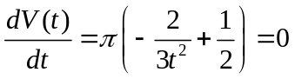, 得驻点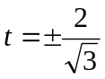，舍去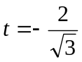．由于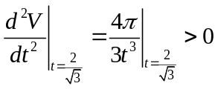，因而函数在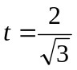处达到极小值，而且也是最小值．

四、讨论题和证明题
1. 在可导,即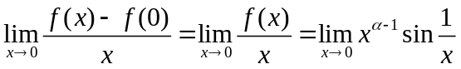,而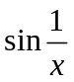有界, 则当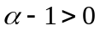时
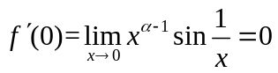, 即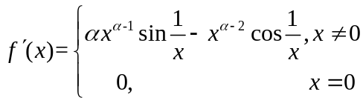, 易知, 当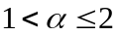时, 在不连续, 但在可导.
2．在方程中令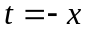，得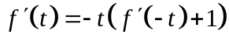，从而得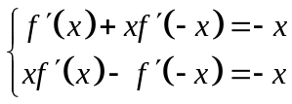，
解出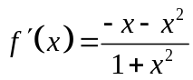． 由得函数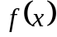的驻点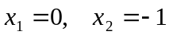．
而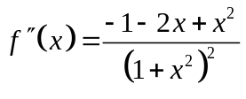，所以，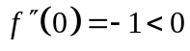，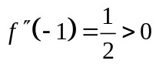．
即：是函数极大值点；是函数极小值点．
3. 1).由积分中值定理得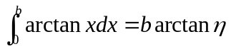，其中. 而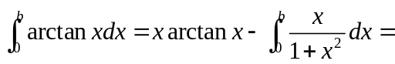
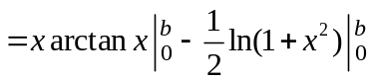=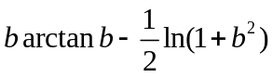, 则：,.
2).注意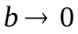时，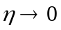及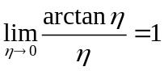，则

